Menu à garder juste pour Visualiser
Opérations très peu utilisées ou pas du tout.

Menu Fichier

Compteur sur tables
Compter nombre d’enregistrement par Année ou par campagne :
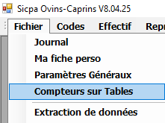
Elle me sert quand je fais un inventaire pour les réunions Geedoc-Utilisateur
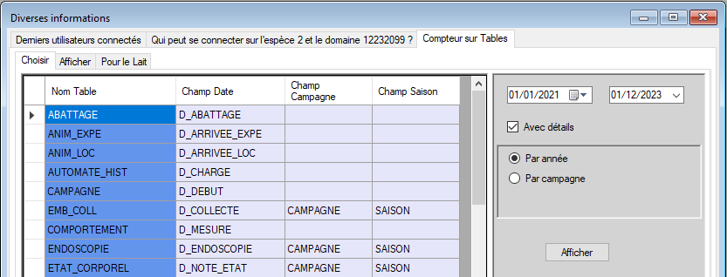
Résultat
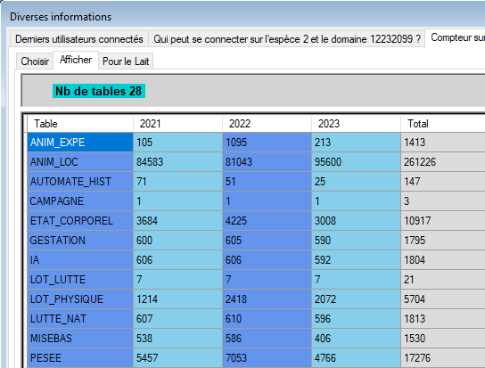
Par Campagne/Saison
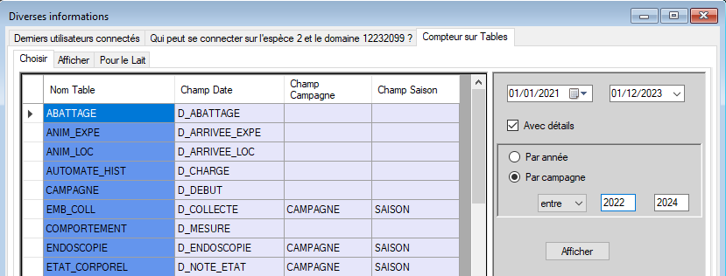

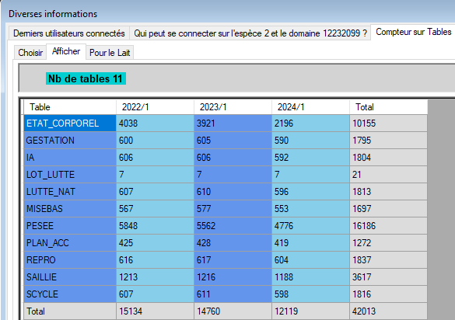

Extraction de Données
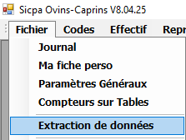
Le but est de faire des extractions simples qui n’ont pas été prévues dans les autres fiches.
On propose des tables. On peut faire une extraction sur UNE table, DEUX tables ou TROIS tables.

Table A , puis Table B : 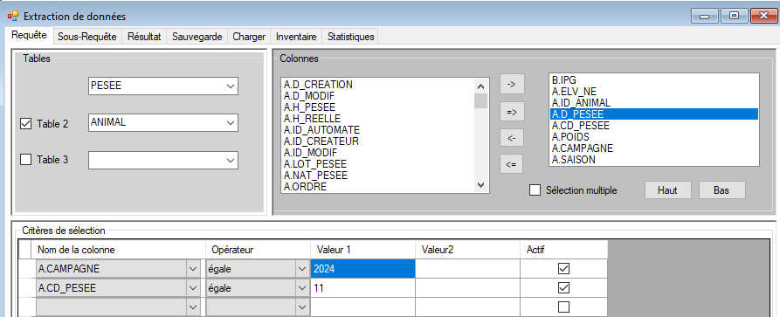

Tables utilisées
SQL> desc tables_sql
Name Null? Type
NOM_TABLE NOT NULL CHAR(20)
B_ESPECE CHAR(1)
B_ELV_PROD CHAR(1)
B_PROD CHAR(1)

SQL> desc tables_lienv2
Name Null? Type
TABLE_Y NOT NULL CHAR(20)
TABLE_Z NOT NULL CHAR(20)
LIEN NOT NULL VARCHAR2(300)

SQL> desc stock_requete
Name Null? Type
ELV_PROD NOT NULL CHAR(8)
ESPECE NOT NULL CHAR(1)
PROD NOT NULL CHAR(1)
ID_USER NOT NULL CHAR(3)
TITRE NOT NULL VARCHAR2(40)
COMMENTAIRE VARCHAR2(100)
REQUETE NOT NULL VARCHAR2(900)

Choix sur la première table : lecture dans la table tables_sql (Nom_Table).
Le champ b_espece à ‘O’ indique qu’il faut faire l’extraction sur l’espèce.
Le champ b_elv_prod à ‘O’ indique qu’il faut faire l’extraction sur l’élevage de production.
Le champ b_prod ‘O’ indique qu’il faut faire l’extraction sur la production.

Si choix sur la deuxième table : la jointure est contenu dans la table tables_lienV2, le logiciel propose seulement les tables (Table_Z) en lien avec la première table choisie (Table_Y).
Si choix sur la troisième table : la jointure est contenu dans la table tables_lienV2. Le logiciel propose les tables (Table_Z) en lien avec la deuxième table choisie (Table_Y).

select * from tables_sql;
NOM_TABLE B B B
ANIMAL V F F (Besoin que de l’espèce, elv_prod Faux , ni prod Faux)
PRESENT V V V
REPRO V V V
SAILLIE V V V
IA V V V
LUTTE_NAT V V V

select table_y,table_z from tables_lienV2 where table_Y='PESEE';
TABLE_Y TABLE_Z
PESEE ANIMAL
PESEE ANIM_EXPE
PESEE ANIM_MODCOND
PESEE ETAT_CORPOREL
PESEE GENOTYPES
PESEE PRESENT

L’utilisateur a choisi la table ANIMAL en second.

select lien from tables_lienV2 where table_Y='PESEE' and table_z='ANIMAL';

LIEN
JOIN geedoc.ANIMAL Z ON Y.id_animal=Z.id_animal AND Y.elv_ne=Z.elv_ne AND Y.espece=Z.espece

La Table_Y est la table PESEE : on remplace l’alias Y par A dans la requête que l’on construit
La table_Z est la table ANIMAL : on remplace l’alias Z par B dans la requête que l’on construit

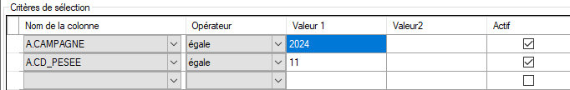

Le where est construit avec les choix de l’utilisateur
A.CAMPAGNE=’2024’ and A.CD_PESEE=’11’

Les colonnes à afficher ont été choisies en haut :
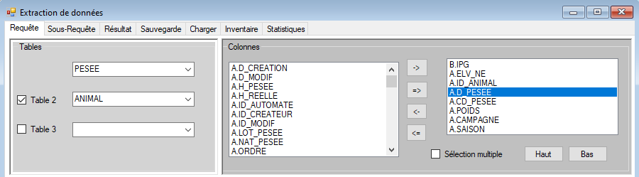

La requête construite :

SELECT B.IPG,A.ELV_NE,A.ID_ANIMAL,A.D_PESEE,A.CD_PESEE,A.POIDS,A.CAMPAGNE,A.SAISON FROM geedoc.PESEE A JOIN geedoc.ANIMAL B ON A.id_animal=B.id_animal AND A.elv_ne=B.elv_ne AND A.espece=B.espece
WHERE A.elv_prod='12232099' AND A.espece='2' AND A.prod='1' AND A.CAMPAGNE='2024' AND A.CD_PESEE='11'

Résultat
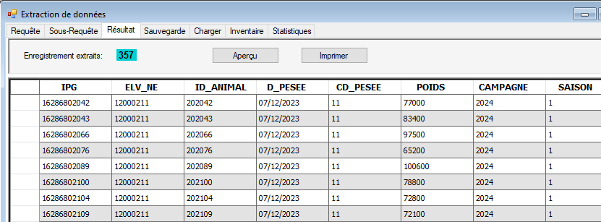
On peut sauvegarder la requête dans la table STOCK_REQUETE

Remarque : Comme les liens entre tables ont été modifiés, je ne pense pas utile de garder cette forme. OU alors réfléchir à faire autrement.

Menu Effectif

Résultat d’autopsie ENVT (Langlade-Ovin-Viande)
Menu effectif
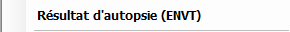
Cela correspond à l’époque de la tremblante maintenue à Langlade-Ovin-Viande. Les animaux qui avaient des symptômes de la maladie étaient envoyés à l’ENVT (Ecole Nationale Vétérinaire de Toulouse) pour être autopsiés. On enregistrait les résultats dans la table ENVT.
Garder les informations
SQL> desc envt
Name Null? Type
ESPECE NOT NULL CHAR(1)
PROD NOT NULL CHAR(1)
ELV_PROD NOT NULL CHAR(8)
ELV_NE NOT NULL CHAR(8)
ID_ANIMAL NOT NULL CHAR(6)
E_DEPART CHAR(2)
D_SCT DATE
OBS VARCHAR2(200)
D_ARRIVEE DATE
E_ARRIVEE CHAR(1)
D_MORT DATE
TYP_MORT CHAR(1)
PATHOB CHAR(8)
ANAPATH CHAR(10)
HISTO_TBLE CHAR(2)
IHC_TRONC CHAR(2)
IHC_PLEXMY CHAR(2)
IHC_LYMPH CHAR(2)
IHC_NILEAL CHAR(2)
TCC CHAR(1)
HISTO_AUTRE VARCHAR2(300)
CCL_NECROP VARCHAR2(300)
TYP_INFECTION CHAR(2)
D_MAJ DATE

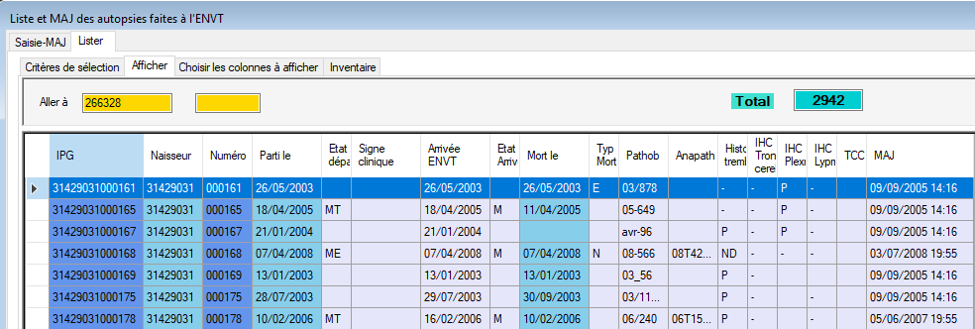

Registre d’élevage
Ne sert pas. Garder ou pas ?

L’ancien chef d’unité (DU) de Bourges voulait avoir des nombres par année. Nombre d’agneaux nés, nombre d’agnelles nées, combien d’agneaux partis en adulte, combien de réformés par catégorie. Comme les catégories n’ont pas trop été définie, je ne suis jamais arrivé à un résultat satisfaisant.

Premier Onglet
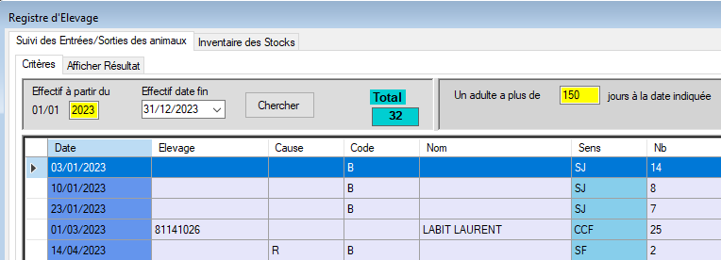

Résultat :
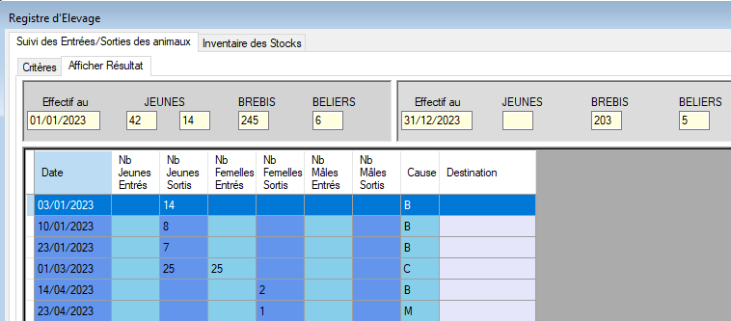

2ème onglet : Inventaire entre 2 dates

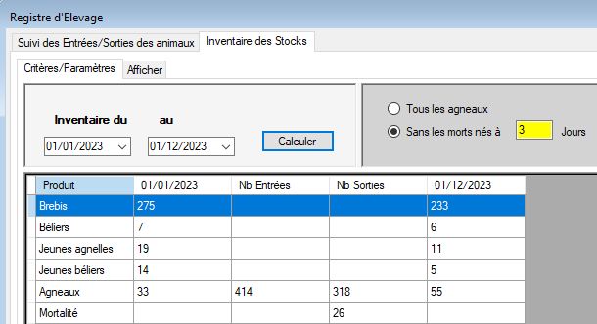

Menu Export

Export Gemma
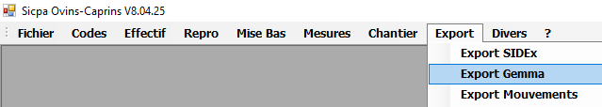
Gemma est une application développée à l’ancienne unité LGC qui est maintenant dans GenPhySE. Elle a été développé par Denis Milan (et on est plusieurs personnes à avoir travaillé sur cette application développée en 4D). Elle permet d’enregistrer des résultats de génotypages fait avec les anciens outils sur des marqueurs et sur des animaux ovins-caprins et autres espèces. J’avais fait un module pour créer des fichiers plats à importer dans cette base en ayant l’animal, le père et la mère avec le numéro IPG.
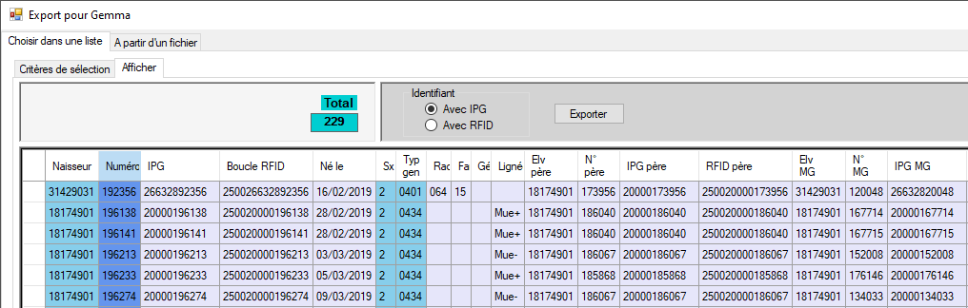
Pas utile de garder car Gemma n’est plus utilisé.

Menu Divers

Saisie à Lafage-Ovin-Viande sur une application PC développée par Didier Foulquier

Liste et MAJ des observations
Reprises de données saisies à Lafage. Non utilisé mais garder les données

Table OBS_GEN
SQL> desc obs_gen (Version Oracle)
Name Null? Type
ESPECE NOT NULL CHAR(1)
PROD NOT NULL CHAR(1)
ELV_PROD NOT NULL CHAR(8)
D_OBS NOT NULL DATE
INTRA_JOUR_OBS NOT NULL NUMBER(4)
D_CREATION DATE
CREATEUR CHAR(3)
COMMENT_OBS VARCHAR2(60)
ID_CREATEUR CHAR(3)

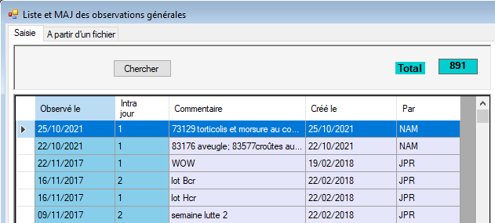

Donc à garder, ils s’en servent. Voir la version PG.

Définition des Aliments
Utile pour la forme Rotation de parcelles
SQL> desc def_alim (Version Oracle)
Name Null? Type
ESPECE NOT NULL CHAR(1)
PROD NOT NULL CHAR(1)
ELV_PROD NOT NULL CHAR(8)
ID_ALIM NOT NULL NUMBER(4)
NOM_ALIM NOT NULL CHAR(15)
D_CREATION DATE
CREATEUR CHAR(3)
B_ACTIF CHAR(1)
COMMENT_ALIM VARCHAR2(50)
D_DEF_ALIM DATE
ID_CREATEUR CHAR(3)

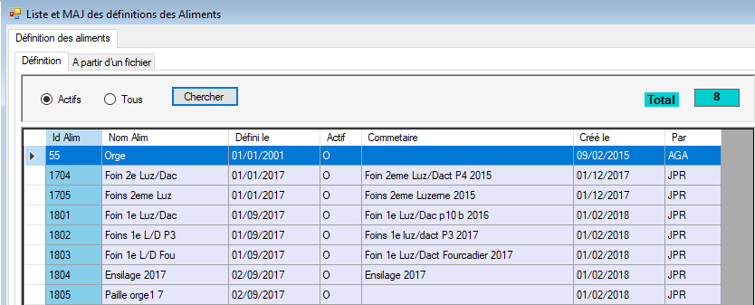

Rotation des parcelles pour des lots d’animaux

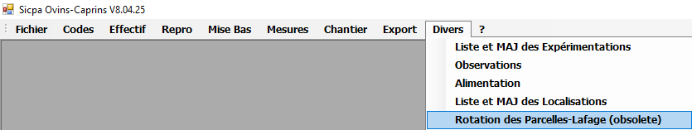

Garder l’information simplement.
Table ROTATION_LOTPARC

SQL> desc rotation_lotparc (Version Oracle)
Name Null? Type
ESPECE NOT NULL CHAR(1)
PROD NOT NULL CHAR(1)
ELV_PROD NOT NULL CHAR(8)
LOT_PHYSIQUE NOT NULL CHAR(2)
NOM_PARC CHAR(10)
SS_PARC NOT NULL VARCHAR2(17)
D_ARRIVEE_PARC NOT NULL DATE
D_SORTIE_PARC DATE
NB_ADULTE NUMBER(4)
NB_AGNELLE NUMBER(4)
NB_AGNEAU NUMBER(4)
VENANT_PARC VARCHAR2(22)
ALLANT_PARC VARCHAR2(22)
COMP_ALIM1 NUMBER(4)
QTE_ALIM1 NUMBER(4)
COMP_ALIM2 NUMBER(4)
QTE_ALIM2 NUMBER(4)
COMP_ALIM3 NUMBER(4)
QTE_ALIM3 NUMBER(4)
COMP_ALIM4 NUMBER(4)
QTE_ALIM4 NUMBER(4)
INTRA_JOUR_OBS NUMBER(4)
TROUPEAU CHAR(2)
ALIM_AVOLONTE CHAR(1)
PARCAGE CHAR(1)
COMP_ALIM5 NUMBER(4)
QTE_ALIM5 NUMBER(4)

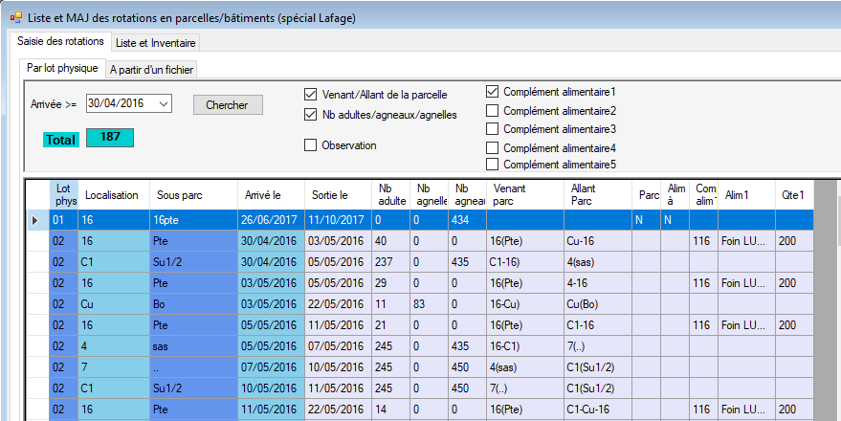

Lot_Physique (champ lot_physique) : pas de lien avec la table DEF_LOTPHYSIQUE
Localisation (champ nom_parcelle) : ancienne localisation pas de lien avec DEF_LOC

Comp_alim1 : Lien avec la table def_alim
Comp_alim2 : Lien avec la table def_alim
Comp_alim3 : Lien avec la table def_alim
Comp_alim4 : Lien avec la table def_alim
Comp_alim5 : Lien avec la table def_alim

